院 系 数据科学与计算机学院 班级 大数据与人工智能 学 号 17341015 姓 名 陈鸿峥
【实验题目】BGP实验（选做）
【实验目的】掌握BGP协议的基本配置方法。
【实验说明】
1、BGP.pkt已配置了接口IP 地址和子网掩码(PC机配置IP地址--Desktop/IP Configuration)。
2、BGP协议的基本配置方法：
R4(config)#router bgp 500 ！500为R4所在AS号
R4(config)#neighbor 172.18.1.2 remote-as 400 ！BGP邻居的直连接口的IP地址和AS号
R4(config)#network 112.78.6.43 mask 255.255.0.0 ！要发布的网络
【实验软件】
在上传作业的地方可以下载。
PacketTracer 6.0没有限制（推荐使用），PacketTracer7.2.1.(非破解版，安装后只能保存三次文件)

【实验任务】
在BGP.pkt的基础上（也可以自己从头建立，参见PacketTracer.mp4）：
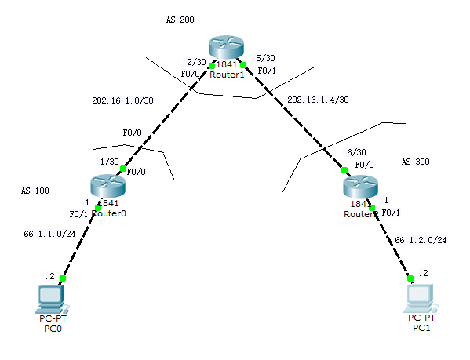
(1)PC0是否可以Ping通PC1?
不行
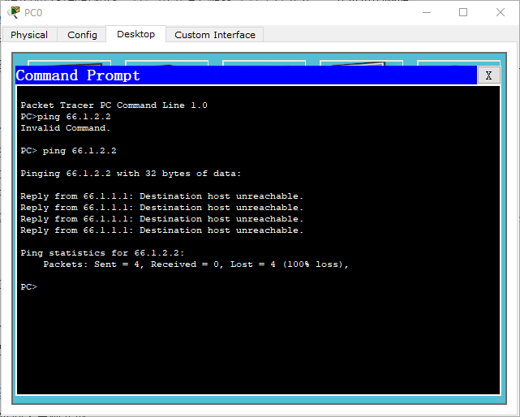
(2)为所有路由器配置BGP邻居(直连)，并发布PC0和PC1所连的网络，此时，PC0应该可以ping通PC1。给出R0、R1、R2的路由表。
可以ping通，如下图
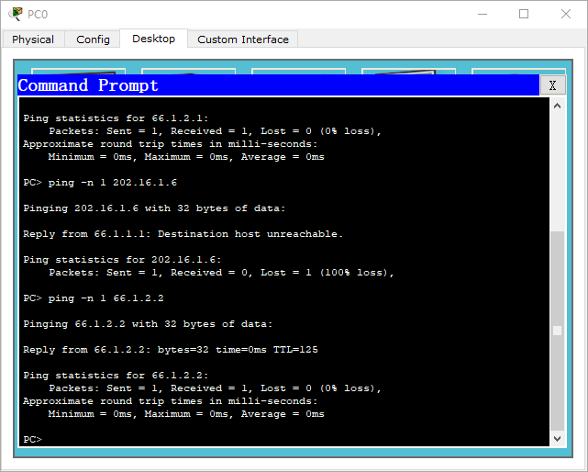
R0路由表
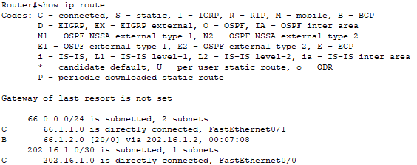
R1路由表
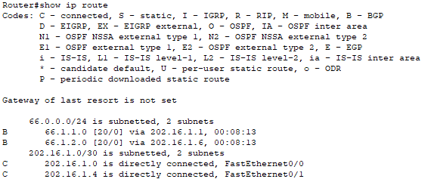
R2路由表
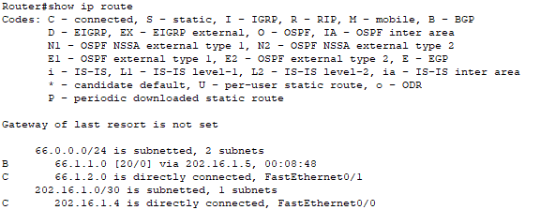
(3)解释PC1为何ping不通202.16.1.2？如何可以让它ping通？写出配置语句。
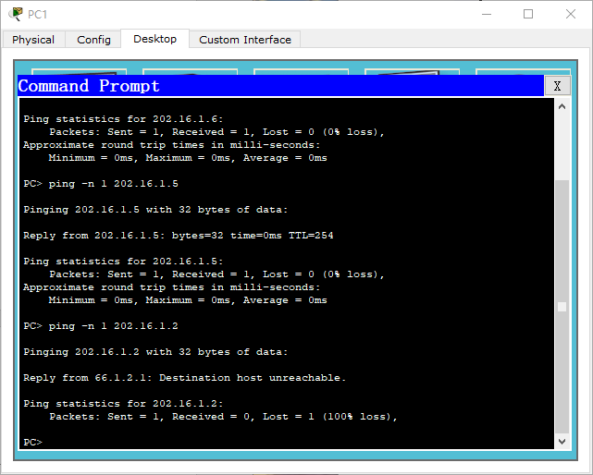
将Router1所连两个网段发布出去即可
进而PC1可以ping通202.16.1.2
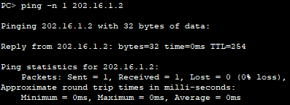

【实验体会】
写出实验过程中遇到的问题，解决方法和自己的思考，简述实验体会。
在自己的电脑上进行配置实验还是很有趣的，PacketTracer真是个好东西，居然PC机和路由器的命令行都能模拟出来，而且配置方法跟我们实验课的方法完全一样。
熟悉了BGP的工作原理，并且将原理运用到实际配置中，收获很深。

【交实验报告】
每位同学单独完成。
上传地址：http://172.18.187.9/netdisk/default.aspx?vm=17net
文件夹：实验上交/配置实验/8、BGP实验

截止日期：2019年7月18日 23:00
文件名： 学号_姓名_BGP.doc

